# Bestückung Steuerung Duo v.2

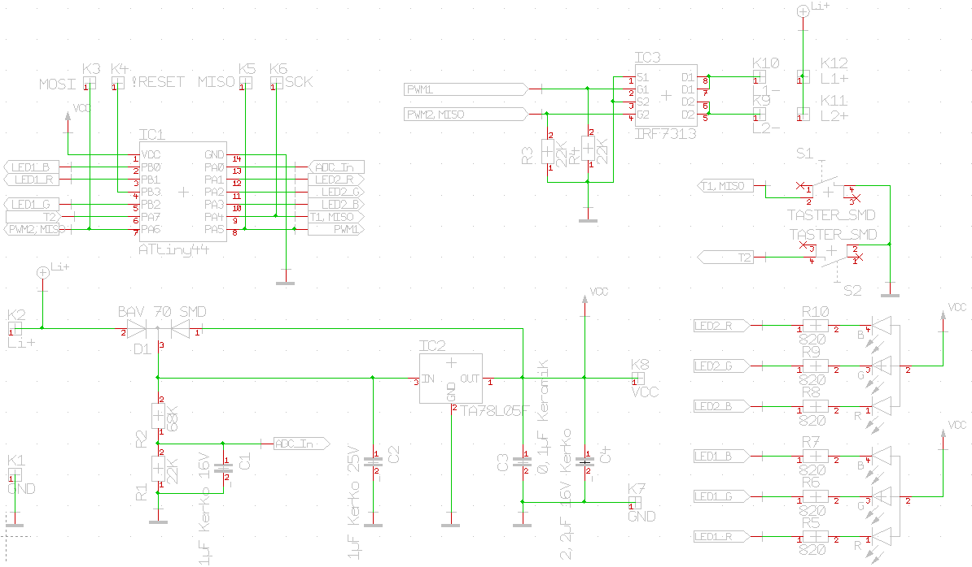

# Bauteile:

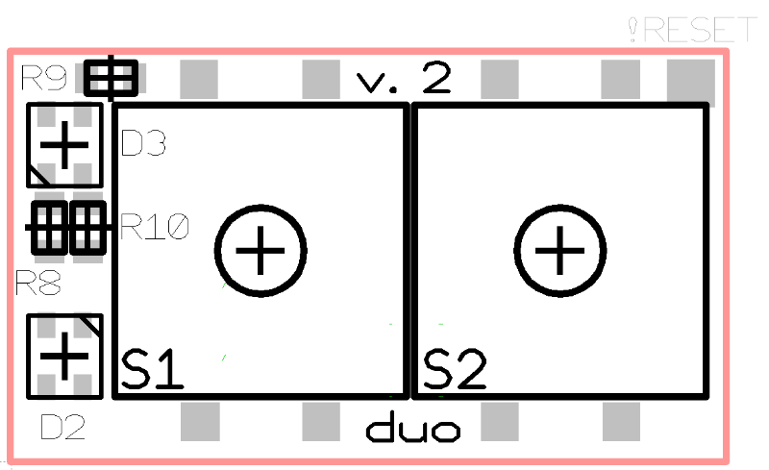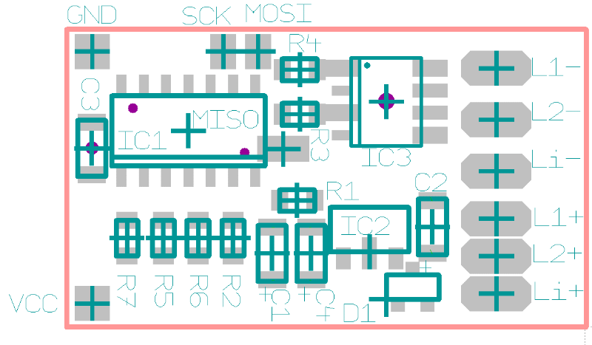

IC1 1 AtTiny44 Mikrocontroller programmiert mit Firmware 0.9

IC2 1 Spannungsregler 5V TA78L05F

IC3 1 Dual N-Kanal Mosfet SO8 IRF 7301 oder 7313

D2, D3 2 RGB-Leds PLCC4

D1 1 Dual-Diode Gehäuse SOT23

R1, R3, R4 2 Widerstand 0805 22KOhm

R2 1 Widerstand 0805 68KOhm

R5 – R10 6 Widerstand 0805 820Ohm

C1, C2 2 Kondensator 0805 1µF 25V

C3 1 Kondensator 0805 100nF

C4 1 Kondensator 0805 2,2µF 16V

S1, S2 2 Taster 12x12mm